Nevladina fondacija „Čini dobro“ i Zavod za školstvo, uz podršku Privredne komore Crne Gore i Grawe osiguranja, povodom 4. novembra – Svjetskog dana klimatskih promjena, organizuju takmičenje

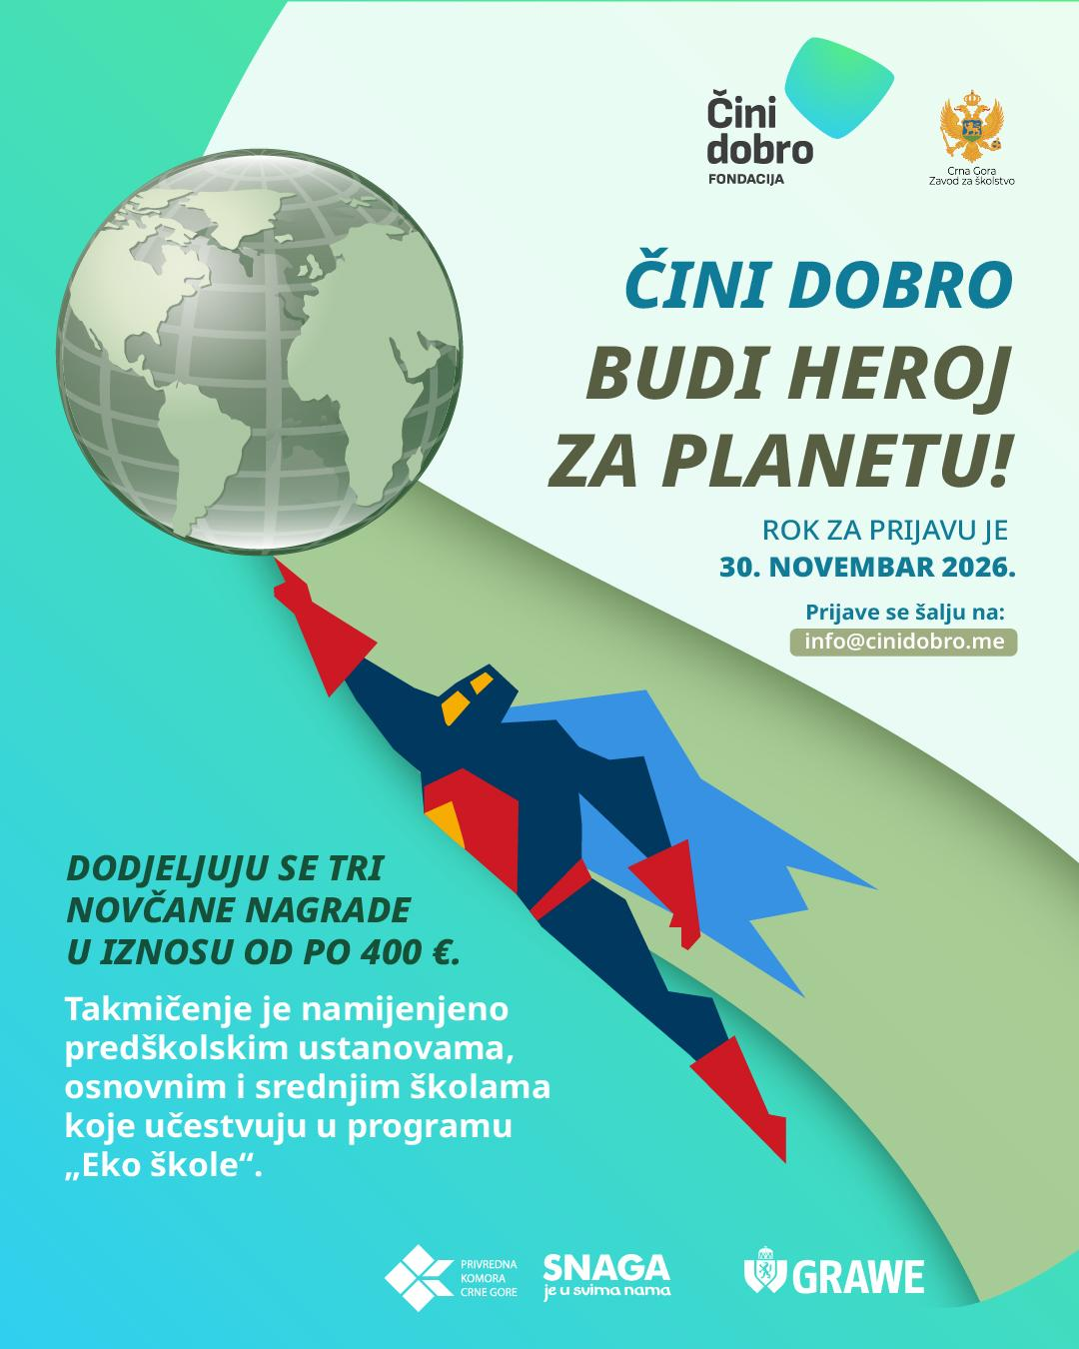

„ČINI DOBRO – BUDI HEROJ ZA PLANETU!“

Napomena: Prijavljuje se jedna aktivnost koja je realizovana u periodu od 4. do 30. novembra 2026. godine.
Obrazac treba popuniti i uz prateću dokumentaciju dostaviti na adresu info@cinidobro.me, najkasnije do 30. novembra 2026. godine.

I OSNOVNI PODACI O OBRAZOVNO-VASPITNOJ USTANOVI
Naziv i sjedište ustanove

Kontakt telefon

E-mail
Kategorija (označiti) | ☐ Predškolska ustanova  ☐ Osnovna škola  ☐ Srednja škola
Status u programu „Eko-škole“ (označiti) | ☐ Ustanova sa međunarodnim priznanjem „Zelena zastava“  ☐ Ustanova uključena u pilotiranje programa
Ime i prezime koordinatorke/a „Eko-škole“

Kontakt telefon

E-mail
Ime i prezime kontakt osobe

Kontakt telefon

E-mail
Adresa ustanove
Telefon ustanove
E‐mail ustanove
Web site ustanove
Facebook ustanove
Instagram stranica ustanove
Žiro račun ustanove
PIB ustanove

II PODACI O AKTIVNOSTI
NAZIV AKTIVNOSTI:
P PERIOD REALIZACIE:
Cilj aktivnosti i problem koji rješava (do 100 riječi)
Opis realizovane aktivnosti – šta je urađeno, ko je i na koji način učestvovao u aktivnostima i kako su djeca/učenici/e bili uključeni (do 250 riječi)
Broj učesnika/ca:
Djece/učenika/ca: __________
Nastavnika/ca/vaspitača/ica: __________
Roditelja i drugih učesnika/ca: __________

REZULTATI
Osnovne i srednje škole: Navedite mjerljive rezultate realizovane aktivnosti (na primjer: broj održanih edukacija, radionica i promotivnih događaja, broj izrađenih ili distribuiranih edukativnih i promotivnih materijala, broj sprovedenih inicijativa, kampanja i akcija, broj izrađenih učeničkih radova, projekata, digitalnih sadržaja i kreativnih rješenja, broj posađenih sadnica, količina prikupljenog ili recikliranog otpada, količina ponovo upotrijebljenih materijala, ostvarena ušteda energije ili vode, broj ostvarenih partnerstava i broj osoba do kojih je doprla poruka o zaštiti životne sredine, navedite i druge pokazatelje koji najbolje ilustruju obim, rezultate i uticaj vaše aktivnosti)

Predškolske ustanove: Opišite šta su djeca radila, naučila i doživjela tokom aktivnosti. Navođenje brojčanih pokazatelja nije obavezno.
Ostvareni rezultati:
DJEČJA/UČENIČKA INICIJATIVA
Ko je osmislio aktivnost i ko ju je vodio? Koje odluke su donijela djeca/učenici/ce? (do 100 riječi)
ODRŽIVOST
Da li aktivnost ima nastavak i kako će se ostvareni rezultati održavati? (do 100 riječi)

SARADNJA SA ZAJEDNICOM
Ko je učestvovao u aktivnosti (roditelji, lokalna samouprava, nevladine organizacije, preduzeća, mještani i dr.) i na koji način? (do 100 riječi)

III NAMJENA NAGRADE (UKOLIKO USTANOVA BUDE IZABRANA)
Navedite kako bi ustanova iskoristila nagradu od 400 eura za realizaciju aktivnosti i unapređenje programa „Eko-škole“ u ustanovi.
Planirana namjena sredstava: (do 50 riječi)
_________________________________________________________________________________________________________________________________________________________________________________________________________________________________

IV PRILOZI
Označite dokumentaciju koju dostavljate uz prijavu:
☐ Fotografije i/ili video-materijal
☐ Izjave učenika/učenica (osnovne i srednje škole)
☐ Dječji radovi i/ili komentari (predškolske ustanove)
☐ Drugo: __________________________________________________________________

IZJAVA USTANOVE
Slanjem ove prijave potvrđujemo da su podaci navedeni u prijavi tačni i da je prijavljena aktivnost realizovana u periodu od 4. do 30. novembra 2026. godine. Potvrđujemo i da ustanova posjeduje potrebne saglasnosti i odobrenja za dostavljeni foto i video-materijal, uključujući saglasnosti roditelja/staratelja kada su potrebne, te da se materijali mogu koristiti za predstavljanje i promociju aktivnosti u okviru takmičenja „Čini dobro – Budi heroj za planetu!“, u skladu sa datim saglasnostima.
Potvrđujemo navedeno:
☐ DA
☐ NE

